2019年
料金後納
ゆうメール
3月号


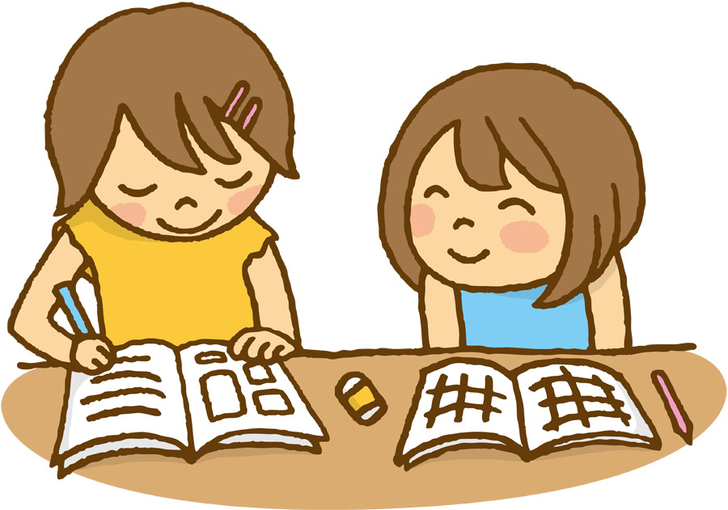
「学習定着率」を高めるのに
最も効果的な方法とは？

「知ってる？元吉本の高卒芸人が、学習塾を経営して成功してるんやって」

ある日、久々に会った友人と世間話をしていたら、こんな話をしてきました。

あるバラエティ番組の「よく面倒を見ていた後輩、芸人を辞めてからの人生は？」というコーナー。人気の芸人さんが元後輩芸人の名前を挙げ、番組がその後輩が今何をしているかを調査する、という企画があったらしく、友人はその放送を見ていたのです。そこに登場したのが、塾経営で成功している元芸人さんです。

芸人で売れなかったから別の業界へ・・というのはよく聞くけど、なぜ高学歴だったわけでもないのに塾の経営？しかも成功している？？

と疑問しか湧かない中、興味があったのでその芸人さんや塾について調べてみると・・・・。

意外や意外。この元芸人さん、なかなか面白い塾を経営されていました。
塾では勉強を「教えず」に「教えてもらう」！？

「僕、高卒です。それも中卒寄りの高卒です・・」

と話すのは、大阪の某所で学習塾を経営する先述の元芸人の塾長です。

塾のコンセプトは昔ながらの「寺子屋風」。みんなでリビングで一緒に勉強しましょうというアットホームな雰囲気の塾なのだそうです。

これだけ聞けば、よくある普通の個人塾です。

では、何が「面白い塾」だと感じたのか？それは塾のあるシステムです。

その塾では塾長は勉強を教えず、子供たちが楽しく勉強に取り組める環境を作るのが仕事なのだとか。塾長は勉強を教えない代わりに、有名大学に通うアルバイト講師が勉強を教えます。そして単元が終わるたびに生徒はテストを受けるのですが、なんと塾長も同じテストを一緒に受けるのです。

（中卒寄りの高卒)塾長は、いつも生徒にテストの点で負けてしまいます。

面白いと感じたシステムはここなのですが、必ずテストの後、塾長は生徒に問題の解き方を教えてもらうのです。

「へぇ、そーやって解くんかぁ。すごいなぁ。教えてくれてありがとう！」

そんなやり取りを繰り返すうちに『あの塾には面白い塾長がいる！』と噂になり、なんと2校目もオープン。芸人時代の最高月収は1万円だったらしいのですが、今では安定した生活を送れているようです。

彼の面倒を見ていた人気芸人さんは「芸人を辞めてから結婚し、お子さんも産まれ、その後塾をしていると聞いたけど、アホキャラなので子供たちにナメられてないか・・」と心配気味でしたが、どうやらそんな心配は必要なさそうです。
「他の人に教える」のが、学習したことを一番定着させる

アメリカ国立訓練研究所は、どのような学習が学習定着率を向上させるのかを表す「ラーニングピラミッド」を発表しました。それが下図になります。
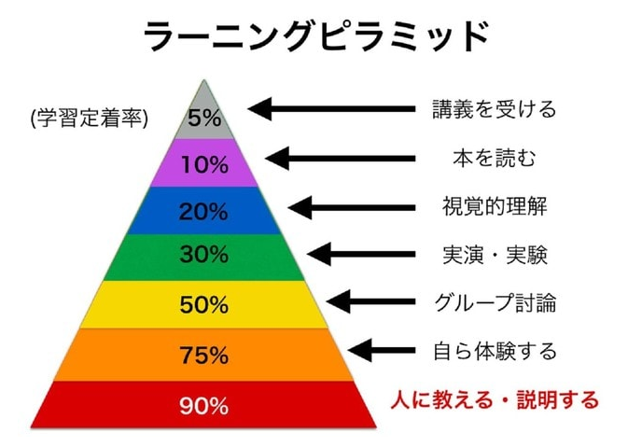

講義を受ける ・・5％
本を読む ・・10％
視覚的理解 ・・20％
実演・実験 ・・30％
グループ討論 ・・50％
自ら体験する ・・75％
人に教える ・・90％

この表を見ると、「講義」や「読書」など受動的な学びは定着率が低く、「グループ討論」や「自ら体験する」といった能動的な学びは高い数値となっています。そして最も学んだことが定着されるのが「他の人に教える」という学習法なのです。

なぜ人に教えることが、学習定着率の高さにつながるのでしょうか？
その理由は大きくは二つあります。

まず一つは「伝えることにより内容理解が深まる」点です。

例えば問題が解けて○が付いたら、その問題の解き方（考え方）を人に教えられるか？と言えば必ずしもそうとは限りません。○にはなったけど何となく解いて○になった、理由はよく分からないけどこう解くと習ったから、その通りに解いて○になった・・。

人に教えるとなると、その「なんとなく」をしっかりと論理的に解説しなければなりません。そうすることで「なんとなく」だったのが「なぜその答えになるのか根拠ある解き方」に変わり、その過程が学習定着率の向上に繋がっていくのです。

もう一つは「今まで学んだことを改めて整理できる」点です。

自分が理解している問題でも、自分の説明の仕方で相手が理解できるとは限りません。その場合は他の説明の仕方で理解してもらわないといけません。そうなると今まで学んだことを違う角度から見たり、違う伝え方を考えたりします。その過程で自分でも気付いていなかった学びが言葉となり、再認識されるのです。

そうすることで知識の引き出しの中にある「点」だった情報がつながり「線」になり、その線がまた繋がり「面」になっていくのです。

ＭＡＣでも「教え合い」の時間を取り入れています

小学部の授業では論語を音読していますが、その後にプリントの文章学習（以前は昔話で、今は道徳の話材）に5～10分程度取り組んでもらっています。このプリントは2週で1枚取り組むのですが、1週目はプリントに書かれている文章の漢字調べ、2週目は全員漢字の読みが分かっているので、ひとり数行ずつ読んで回していきます。

1週目の「漢字調べ」の時ですが、限られた時間なのでそれぞれが辞書を使いながら1文字1文字調べていたのでは、全く時間が足りません。そこでＭＡＣでは高学年の生徒達に、下の学年の生徒達を教えてもらっています。

これだけ聞くと「ＭＡＣの先生は楽をしている」と思われてしまいそうですが、ねらいはまさに「他の人に教えることでの学習定着率の向上」なのです。

さらに、上級生は「しっかりしなくては！」という自立心も持つようになりますし、低学年には上級生を敬う気持ちも生まれるので、短い時間ではありますが非常に重要な意味を持つ時間となっています。

中学部でも「人に教える」でぐんぐん成長している生徒がいます。

こつこつ真面目に頑張るタイプのＡさんと、Ａさんの仲良しでいつも隣に座っているＢさんがいます。Ｂさんは自学自習していて分からないことがあると、よく隣のＡさんに質問します。ＡさんはそんなＢさんに答えを教えるのではなく、考え方のヒントを教えてくれます。（Ａさんは小1から8年間もＭＡＣに通う生徒なので、またそのヒントの与え方が抜群なのです）

その結果・・Ａさんはこの1年で100点満点を4度取りました。
（小学校と違い、中学校のテストで満点は本当に難しいことなのですよ！）

元々努力家で真面目なので、テストではほぼ全て90点以上は取っていたのですが、90点から100点への10点を積み上げるための学習は、非常に高い質が求められます。

Ａさんが自分自身で試行錯誤し、質の高い自分なりの学習方法を確立したことは言うまでもありませんが、それに合わせて「Ｂさんへ教える」ことでそれが定着化され、確かな結果に繋がっているのでは・・と感じています。

「インプット」と「アウトプット」はセットが重要です

情報を受け取る＝脳にインプットをしている状態です。

学校に通ったり、講義を受けたり、人から教わることだけでなく、雑誌や本を読んだりすることも情報をインプットしている状態です。

しかし、ほとんどの人がインプットをたくさんしているにも関わらずアウトプット（情報発信）ができていません。せっかく学んだことを定着させたいのならば、ぜひそれをどんな形でもいいのでアウトプットしてみてください

実を言うと、トライアルが終わる度に親子で一緒に見返しながら感想文を書いて頂く時間を取っているのも、このアウトプットの時間を意識的に作っているのです。ぜひ感想文を書く時間を「面倒な時間」ではなく、「我が子を伸ばす時間」とお考え下さいね。

・・再度確認のために書いておきますが、「生徒同士の教え合い」の時間を取っているのは決してＭＡＣの先生が楽をしているのではありませんよ。子どもたちを伸ばすための環境を作っているのです。そのあたり誤解なきよう、お願い致します(笑)
